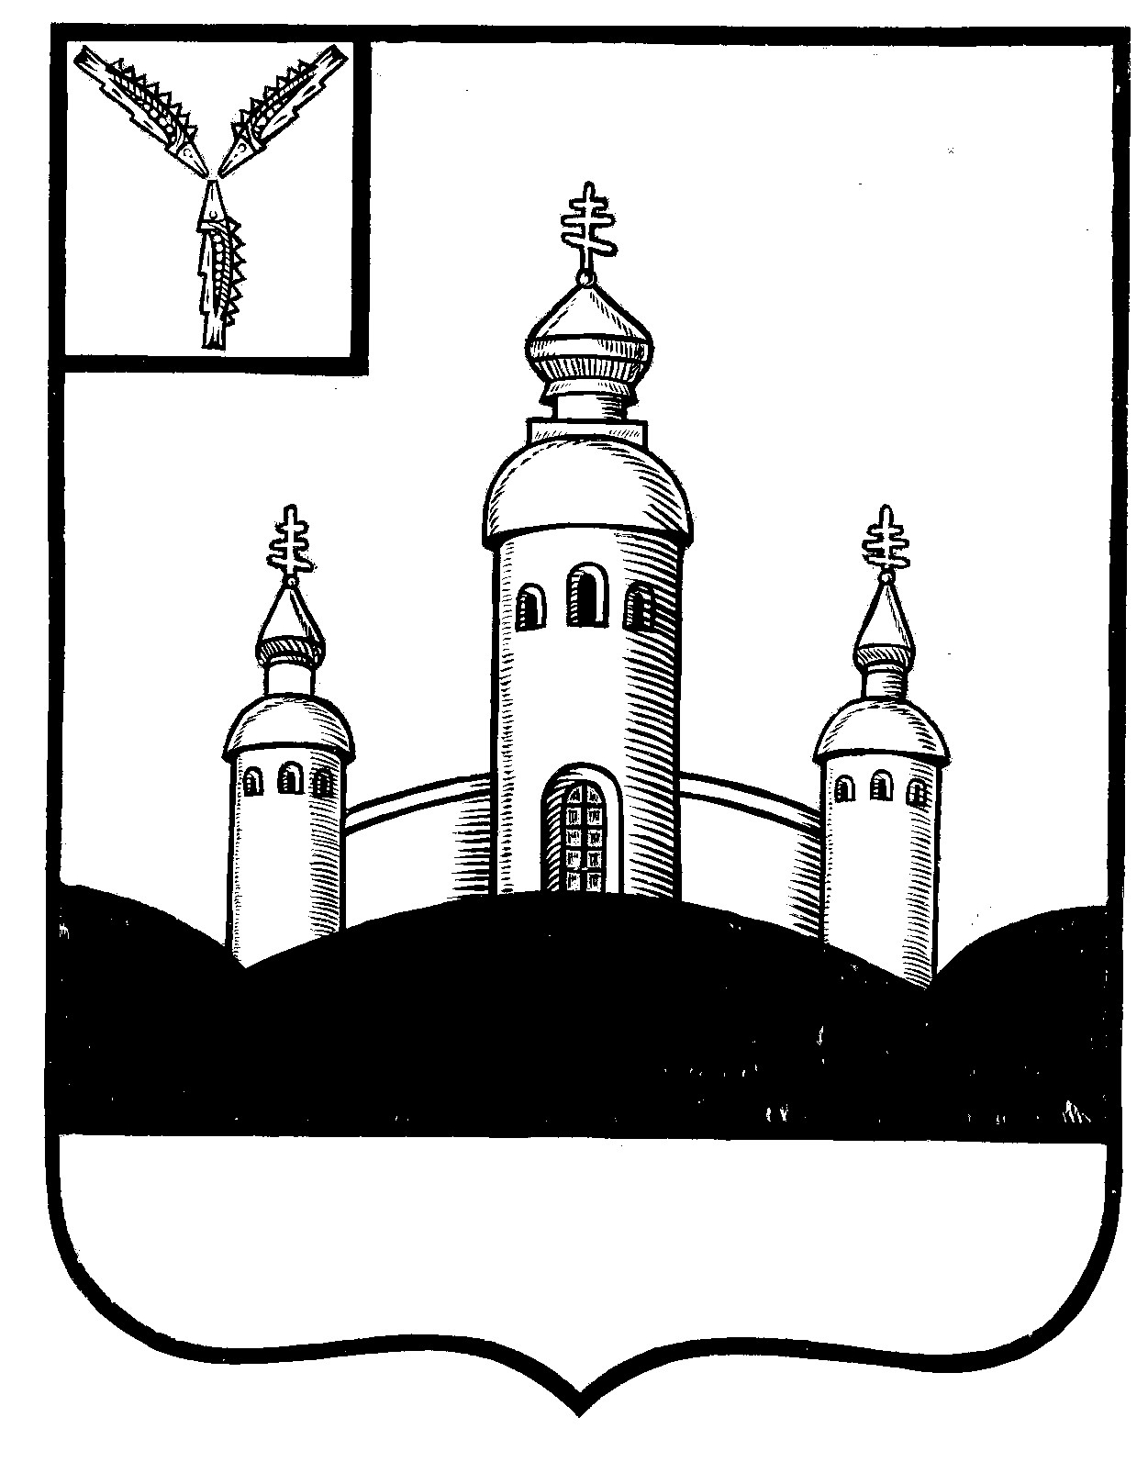
СОБРАНИЕ
ВОСКРЕСЕНСКОГО МУНИЦИПАЛЬНОГО РАЙОНА
САРАТОВСКОЙ ОБЛАСТИ

РЕШЕНИЕ

23 июня 2025 года № 32
с. Воскресенское

О разрешении передать в безвозмездное

пользование имущество

Руководствуясь Федеральным законом от 20.03.2025 N 33-ФЗ «Об общих принципах организации местного самоуправления в единой системе публичной власти», Уставом Воскресенского муниципального района Саратовской области

Собрание Воскресенского муниципального района Саратовской области

РЕШИЛО:

1. Разрешить администрации передать в безвозмездное пользование нежилые помещения, расположенные в нежилом здании ДШИ с. Елшанка по адресу: Саратовская область, Воскресенский район, с. Елшанка, ул. Школьная, д.49б, кабинет № 1, общей площадью 149,8 кв.м., кабинет № 11, общей площадью 7,7 кв.м., кабинет №12, площадью 9,3 кв.м., муниципальному учреждению культуры «Централизованная клубная система» Воскресенского муниципального района Саратовской области для осуществления деятельности, согласно Устава учреждения.
2. Настоящее решение вступает в силу со дня размещения его на официальном Интернет - сайте Воскресенского муниципального района в разделе «voskresensk64.ru».

Председатель Собрания

Воскресенского МР И.В. Яськова

